学校无线网络跨校认证系统使用方法
以用户在华东师范大学访问为例，介绍学校无线网络跨校认证系统使用方法。
在支持跨校无线漫游的学校中，可以在该校网络认证portal上找到无线通的漫游logo。
在以下页面中，点击此 logo（右上角），即可进行跨校认证
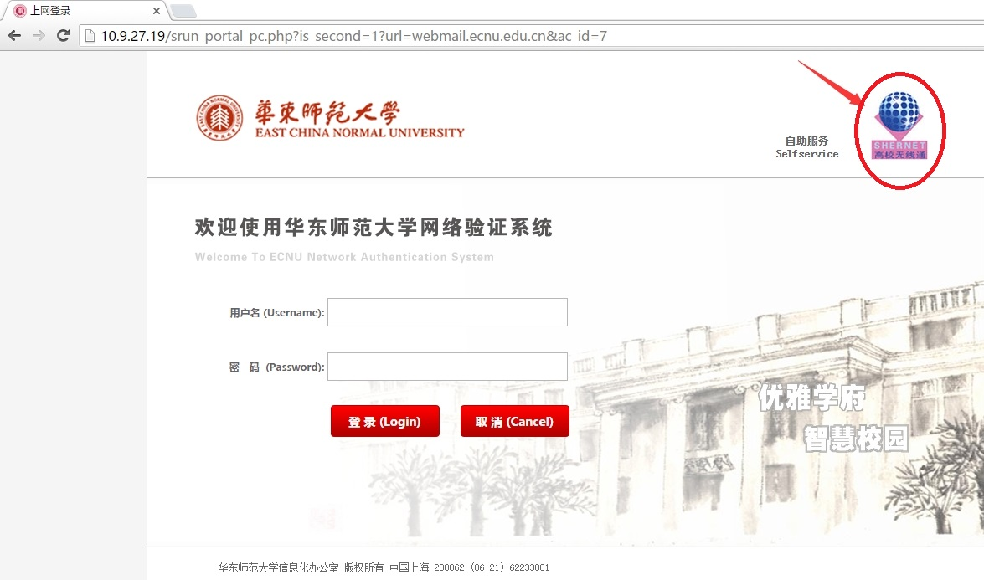

点击后，弹出《上海教育无线通使用暂行规定》：
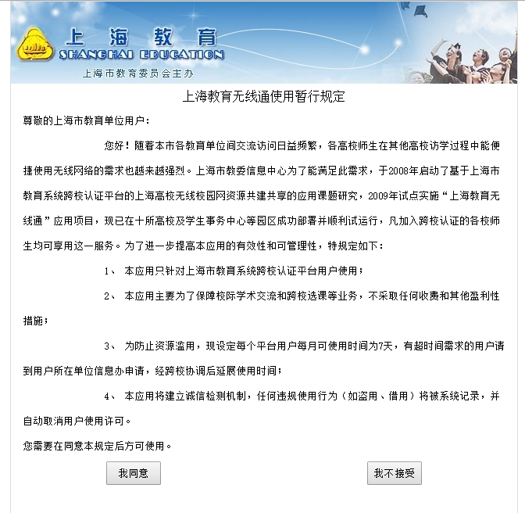

同意以后，进入学校重定向页面：
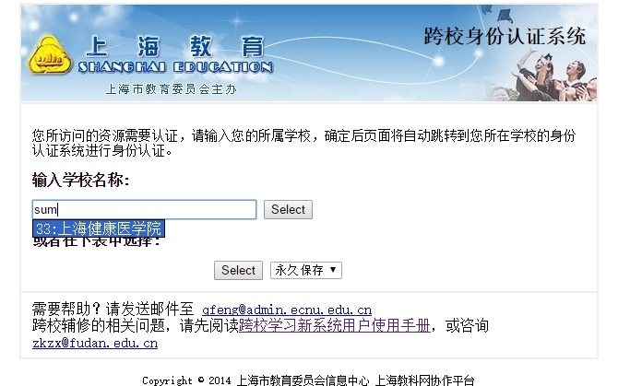
重定向后，认证系统转向我校无线认证系统，填入用户名/密码：
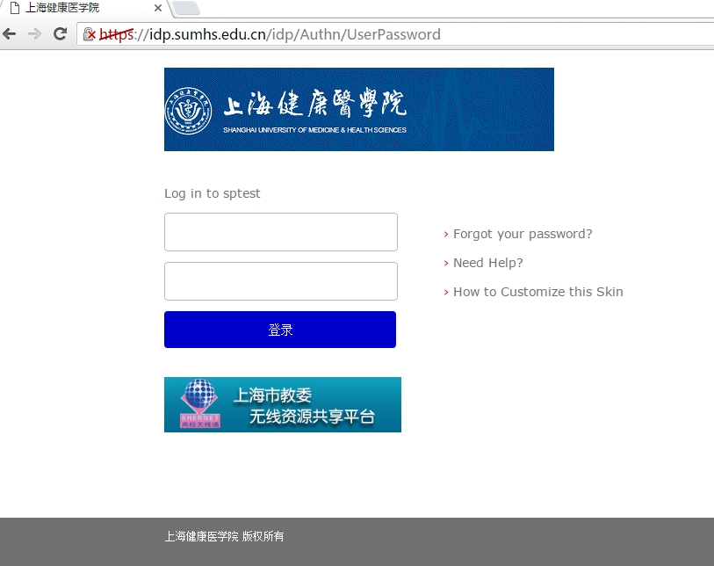

通过认证，即可使用。
同时，通过无线通，也可以使用其他学校的优质数字资源，如：复旦图书馆牵头的高校优质资源共享项目等（http://www.kxzy.sh.edu.cn/home/）

